오버워치 게임 캐릭터 컨셉 기획서

* **서론**

오버워치에서 캐릭터 컨셉 제작은 게임의 특성상 게임플레이의 기획적 측면, 스토리적 측면을 중점으로 컨셉을 짜는 것이 중요하다고 생각한다. 왜냐하면, 오버워치는 스토리를 중요하게 여기고 캐릭터를 입체적인 성격으로 짜내어 해당 세계관에서 마치 살아가는 것처럼 느끼게 배경 스토리에 몰입감을 주고 유저들에게 그 스토리를 풀어나가기 때문이다. 둘째로, 기획적 측면에서 접근하는 방법이 매우 중요하다고 생각한다. 이제 장기 서비스 게임으로 들어가고 있는 게임이고 해당 기획이 게임에 미칠 영향, 그리고 타 캐릭터와 비교하여 컨셉의 독특함을 살리는게 중요한 시기 왔다고 유저의 입장으로 생각해 보았다. **독특한 게임 컨셉과 몰입감을 줄 수 있는 입체적인 캐릭터** 그 두 요소를 중점으로 이번 오버워치 게임 캐릭터 컨셉 기획서를 작성해 보려 한다.

우선, 스토리, 캐릭터적인 측면으로 접근해 보았다. 타 캐릭터와 겹치지 않는 외부적 요소를 우선적으로 생각해 본 결과, 2가지 키워드가 중점이 되어 지금 오버워치 캐릭터에 없는 요소라는 것을 알아냈다. 쌍둥이, 자매, 어리다가 없었다. 형제로 한조와 겐지가 있지만 캐릭터 간의 직접적 연결고리를 가질 수 있는 가족이란 요소에서 더 독특함을 가지기 위해 쌍둥이, 어린 자매 컨셉을 가지고 각각 오버워치 팀과 탈론에서 어떠한 사연을 가지고 나뉘게 되었는지, 생각할 수 있도록 캐릭터를 짜 보려 한다.

[이미지]

현재 18살

1. 캐릭터 전체 스토리

오버워치 대테러 전담 팀의 부관인 아버지와 어머니 사이에서 태어난 엘리와 티아는 부모의 손길을 받지 못 하고 자랐다. 그들의 부모는 그녀들이 아주 어릴 적에, 전담 팀의 사령관인 잭 모리슨(솔져76)과의 작전 도중 그가 죽을 위기에 처하게 되자 그를 살리는 대신 작전지에 남게 되어 대신 희생하게 된다. 잭 모리슨은 그녀들을 오버워치 기동 타격대 부사령관인 아나 아마리에게 맡기게 되었고 엘리와 티아는 아나, 그리고 파라하의 손에 키워지게 된다. 그러나 그녀들이 12살이 되던 해, 오버워치 해체 사건에 휘말리게 되면서 그녀들은 오버워치 본부의 폭발과 함께 실종된다.  
 그리고 시간이 지나 6년, 엘리는 폭발 구조 현장에서 라인하르트에게 구조되어 같이 살아가지만 티아는 발견되지 않고 실종된다. 그러던 도중, 라인하르트와 엘리는 둠피스트 아칸데 오군디무의 교도소 탈옥 사건에서 티아와 비슷하게 생긴 탈론 요원이 있었다는 소식을 듣게 되고 그녀를 찾아 나서게 된다.

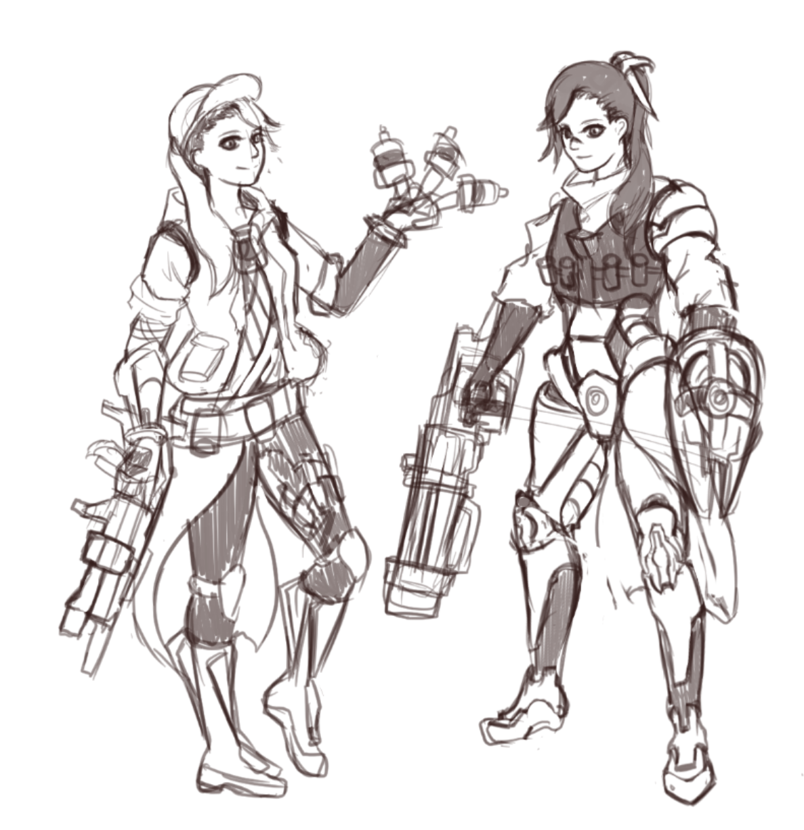

**(좌 : 티아 우 : 엘리)**

1. 엘리

|  |  |
| --- | --- |
| 이름 | 엘리 |
| 국적 | 폴란드 |
| 나이 | 19살 |
| 키 | 172 |
| 성별 | 여 |
| 인간관계 | 라인하르트 빌헬름(양아버지), 엘라(자매)  브리기테 린드홀름(동료),  아나 아마리, 파라하(입양 가족) |

* 스토리

엘리는 어릴 적부터 티아를 여동생이자 친구로 생각하며 돌보았습니다. 그러나 오버워치 사태이후 그녀는 자신이 약한 탓에 티아를 지키지 못 했다는 강박 관념에 사로잡혀 성격이 차가워지게 됩니다. 이 후, 라인하르트에게 입양되고 그녀는 남을 지킬 수 있는 능력을 얻기 위해 노력하게 되고, 그녀는 어리지만 뛰어난 머리와 함께 라인하르트의 전우인 토르비욘의 도움을 받아 아버지에게 받은 유품을 바탕으로 독특한 무기를 만들어 내는 데에 성공합니다. 그녀는 라인하르트, 브리기테와 함께 많은 경험을 쌓아가며 어린 나이에 오버워치의 여전사로 거듭납니다. 그녀는 오버워치의 여전사로서, 티아를 되찾기 위해 어떤 일이든 벌일 준비가 되어 있습니다.

* 캐릭터 디자인 컨셉

어리지만 묵직하고 전투적인, 약간의 날렵함이 보이는 의상을 중점으로, 테러리스트 특수 부대들의 옷을 입히고 라인하르트와 브리기테의 갑옷을 바탕으로 날렵해 보이는 전투 갑옷을 입혔습니다. 라인하르트에게 받은 방패 모양 휴대용 보호 장막을 손에 끼고 있습니다. 전체적으로 자신의 쌍둥이 동생을 찾기 위해 굳게 마음 먹은, 차갑지만 자신이 열심히 해서 얻은 힘을 통해서 남을 지키고 싶어하는 영웅의 모습을 표현하고 싶었습니다.

* 캐릭터 능력, 컨셉

|  |  |
| --- | --- |
| 생명력 | 200 |
| 이동속도 | 평균 |
| 궁국기 충전량 | 2500 |
| 역할군 | 공격 |

지속능력 – 자매의 의지 : 불굴

|  |
| --- |
| 엘리는 짧은 시간동안 많은 전투 경험을 쌓게 되면서 극한의 상황에 익숙합니다. 그녀는 어떤 상황에서도 그녀의 능력, 그리고 의지를 잃지 않습니다.  엘리는 비 전투 상태에서는 느린 속도로 생명력을 회복합니다. 자신의 생명력을 초과하여 회복이 가능합니다. 엘리는 생명력이 줄어들 수록 이동속도가 빨라지고 피해 감소 효과를 얻습니다.  비 전투 상태 돌입시간 : 4초  생명력 회복 : 초당 5  이동 속도 증가: 0%(생명력 200) 5%(150) 10%(100) 30%(50)  피해 감소 효과: 0%(생명력 200) 5%(150) 10%(100) 20%(50)  스킬 디자인 컨셉(이유) : 묵묵히 자신의 맡은 바를, 남을 지키기 위해 노력하는 캐릭터의 의지를 표현할 수 있고 쌍둥이 컨셉을 보여주기 위한 스킬이 필요했습니다. 원거리 딜러 컨셉이고 생존기가 필요했기에 조금이라도 생존할 수 있는 스킬을 주었습니다. |

좌 클릭 – 유탄소총 : 소총탄

|  |
| --- |
| 유탄식 소총으로 약간의 낙차가 있는 빠른 투사체 탄환을 발사합니다. 높은 집탄율을 자랑한다. 속성 : 곡사식 피해형 투사체  장탄수 : 20발  재장전 : 1.5초  공격력 : 발당 21  공격속도 : 초당 7발  치명타 판정 : 있음 |

우 클릭 – 유탄소총 : 폭발탄

|  |
| --- |
| 유탄식 소총의 중부에 있는 총열로 약간의 낙차가 있는 빠른 투사체의 탄환을 발사합니다. 탄환은 오브젝트에 닿으면 즉시 터지며 범위 피해를 입힙니다. 자동으로 재장전 됩니다.  속성 : 곡사식 방사 피해형 투사체  장탄수 : 4발  재장전 : 발당 3초  공격 속도 : 0.5초  범위 : 폭발 범위부터 3m  공격력 : 50(0m) ~ 30(3m)  치명타 판정 : 없음 |

Shift – 유탄소총 : 감전탄

|  |
| --- |
| 유탄식 소총의 하부에 있는 총열로 약간의 낙차가 있는 빠른 투사체의 탄환을 발사합니다. 탄환은 오브젝트에 닿으면 즉시 터지며 해당 범위에 상태이상을 일으킵니다. 자동으로 재장전 됩니다.  속성 : 곡사식 방사 투사체  장탄수 : 2발  재장전 : 발당 10초  공격 속도 : 0.5초  공격력 : 10  치명타 판정 : 없음  기절 시간 : 0.1초  이동 속도 감소 : 20%  이동 속도 감소 시간 : 0.5초  범위 : 폭발 범위부터 5m |

E – 보호 장막

|  |
| --- |
| 캐릭터 바로 전방에 영웅을 보호하는 작은 방패 모양 보호 장막을 설치합니다. 장막은 고정되어 영웅을 보호합니다.  재사용 대기시간 : 12초  최대 설치 개수 : 2개  피해흡수 : 200 |

Q(궁극기) – 강화 유탄 탄띠

|  |
| --- |
| 유탄식 소총에 3개의 강화 유탄을 자동으로 수급해주는 탄띠를 장착합니다. 일정 시간 동안 선택한 탄환을 제한 없이 강화 유탄으로 쏠 수 있도록 도와줍니다.  지속시간 : 7초  재장전 시간 : 없음 |
| 소총탄  장탄수 : 무제한  공격력 : 발당 30  공격속도 : 초당 13발  치명타 판정 : 있음 |
| 폭발탄  장탄수 : 무제한  공격 속도 : 0.3초  공격력 : 50(0m)~30(3m)  치명타 판정 : 없음 |
| 감전탄  장탄수 : 무제한  공격 속도 : 0.3초  기절 시간 : 0.1초  이동 속도 감소 : 30%  범위 : 폭발 범위부터 3m |

* 캐릭터 플레이 장점

높은 공격성 : 스킬의 전체가 꾸준하고 공격적인 스킬 딜링을 뽑아내는 영웅이다. 순간적인 킬 결정력은 낮지만 지속적인 화력 지원을 통해 트레이서와 겐지의 역할을 수월하게 만들고 상대 팀의 힐러에게 지속적인 압박을 넣을 수 있다.

안정적인 원거리 딜링 : 주요 스킬 전체가 유탄소총을 이용한 투사체 발사 공격이기에 원거리에서 공격받지 않고 안정적으로 딜링을 할 수 있다.

다재다능 : 감전 섬광탄과 보호막, 그리고 폭발탄의 존재로 타 캐릭터들과 다르게 여러 개의 역할을 동시에 수행할 수 있다. 감전 섬광탄을 이용해 상대방을 원거리에서 괴롭히고 짧은 시간동안 채널링 스킬을 취소할 수도 있다. 보호막 이용해 투사체와 짧은 시간동안 피해를 흡수하고 폭발탄을 이용해 원거리 방사 피해를 입혀 상대방을 압박할 수도 있다.

* 캐릭터 플레이 단점

생존력의 부재 : 순간적으로 이동이 가능한 스킬이 없고 남은 생명력에 의한 피해 감소 효과와 이동속도 증가 효과밖에 없기에 근접하는 영웅인 트레이서와 겐지에게 취약하다. 파이트 포지셔닝과 다른 팀원들의 커버가 중요하다.

투사체 공격 : 공격 스킬의 전부가 투사체를 가지는 공격이기에 히트스캔에 비해 공격 정확도가 떨어진다. 상당한 숙련도를 요구하게 된다.

* 운영(플레이적 특성)

타 공격 영웅과 다르게 이동기의 부재가 큰 타격으로 다가 오기에 항상 팀원의 뒤에서 메인 딜링을 담당해야 한다. 스킬 구성이 전체적으로 유탄소총에 기반하여 꾸준한 딜링을 하는 영웅이기에 포지셔닝을 항상 신경 써야한다. 기본 공격을 제외하고 유탄 발사 이후 다시 쏘기 까지 딜레이가 상당하기에 트레이서와 겐지, 둠피스트 등이 다가오게 되면 대응하기 힘들어진다. 그리고 감전 섬광탄을 이용하여 상대방을 지속적으로 괴롭혀야 한다. 용검을 든 겐지, 맥크리의 황야의 무법자, 리퍼의 죽음의 꽃, 파라의 포화 등 거의 대부분의 스킬을 원거리에서 기절과 함께 이동속도 감소 효과로 괴롭힐 수 있다. 타 영웅들보다 높은 궁극기 충전량을 가지고 있기에 신중하게 사용해야 한다. 궁극기 사용 시 공격 속도가 빨라지고 데미지가 높아져 DPS가 급격하게 오르기에 팀의 영웅들과 합을 맞추어 궁극기를 사용해 상대방을 처지 할 수도 있고 감전 섬광탄을 빠르게 쏘아 상대방을 괴롭혀 팀 파이트를 도와줄 수도, 개전할 수도 있다.

1. 티아

|  |  |
| --- | --- |
| 이름 | 티아 |
| 국적 | 폴란드 |
| 나이 | 19살 |
| 키 | 165 |
| 성별 | 여 |
| 인간관계 | 아나 아마리, 파라하(입양 가족)  엘리(자매)  리퍼(양아버지) |

* 스토리

티아는 어릴 적부터 다른 또래와 다르게 빠른 몸놀림과 천방지축인 호기심 때문에 많은 이들을 골치 아프게 했습니다. 밝은 성격과 리더십 덕분에 골목 대장 역할을 하며 친구들 또한 그녀를 잘 따랐습니다. 그러던 도중, 그녀는 오버워치 사태의 폭발 때문에 죽을 위기에 처하게 됩니다. 폭발 사이에서 가브리엘 레예스(리퍼)는 자신이 벌인 일 때문에 죽어가는 어린 소녀를 보고 미안하고 안타까운 마음에, 그녀를 데리고 유유히 현장을 벗어나게 됩니다. 실종 이후, 그녀는 레예스에게 거두어져 자라게 됩니다. 몇년 뒤, 양아버지로서 서툴렀던 레예스의 사랑을 받고 싶었던 티아는 그의 만류에도 불구하고 전투 작전에 따라다니며 그와 함께 작전을 수행하게 됩니다. 이 후, 많은 전투 경험과 잔인한 일을 벌이며 그녀는 강해졌고 강함을 입증 받아 레예스와 함께 탈론에 들어가게 됩니다. 그녀는 어린 나이에 경험할 수 없는 경험과 함께 자신의 신체 능력을 바탕으로 탈론에서 가장 뛰어난 암살자가 됩니다. 그녀는 자신의 자매 엘리의 존재는 알고 있지만 자신의 양아버지인 레예스에게 미움 받게 될 생각에 찾을 생각은 하지 않습니다. 그녀는 그저 아버지의 사랑을 받기 위해서라면 어떤 위험한 임무라도 수행하고, 움직일 것입니다.

* 캐릭터 디자인 컨셉

어리지만 굉장히 날렵하고 장난스러워 보이는 디자인을 컨셉으로 잡았습니다. 양아버지인 리퍼를 닮기 위해 조금씩 리퍼의 의상 디자인 컨셉을 빌려왔습니다. 탄창과 지뢰를 리퍼와 유사하게 벨트를 둘러 보관합니다. 짧은 모험용 잠바에 리퍼와 비슷한 후드를 가지고 있어 영웅의 호기심과 날렵함을 표현했습니다. 그리고 트레이서를 참고해 타이즈를 입히고 신발의 디자인을 스피드 있게 디자인하여 더 날렵하게 보이게 했습니다. 추가로 리퍼의 총을 본 따서 총을 디자인 했습니다. 전체적으로 리퍼(양아버지)에게 사랑을 받고 싶어하는, 닮고 싶고 인정 받고 싶어하는 영웅의 모습을 표현하고 싶었습니다.

* 캐릭터 능력

|  |  |
| --- | --- |
| 생명력 | 150 |
| 이동속도 | 빠름 |
| 궁국기 충전량 | 1500 |
| 역할군 | 공격 |

지속능력 – 자매의 의지 : 침묵

|  |
| --- |
| 티아는 짧은 시간동안 잔혹한 상황 속에서 많은 경험을 했습니다. 그녀는 어떠한 상황 속에서도 침착하게, 그녀의 능력을 발휘합니다.  티아는 비 전투 상태에서 점점 이동 속도가 빨라집니다. 전투 상태에 돌입하면 원래 이동속도로 되돌아 옵니다. 티아는 생명력이 줄어들수록 공격력이 높아집니다.  비 전투 상태 돌입시간 : 4초  초당 이동 속도 증가 : 5%씩 6초에 걸쳐 최대 30%까지 증가  공격력 증가: 0%(생명력 150) 10%(120) 30%(80) 50%(50) 스킬 디자인 컨셉(이유) : 그녀의 날렵함과 표현할 방법이 필요했습니다. 쌍둥이 자매로서 비슷한 조건을 가진 스킬을 만들어야 했고 인게임 스킬 컨셉에 맞춰 엘리와는 완전히 다른 공격적인 버프로 스킬을 디자인했습니다. |

좌 클릭 – 헬파이어 기관단총 Mod1

|  |
| --- |
| 빠른 연사속도로 기관단총을 발사해 적을 갈가리 찢어 버립니다. 중간의 집탄율을 가진다.  장탄수 : 40발 (1발 사용)  재장전 : 1.5초  공격속도 : 초당 20발  공격력 : 발당 10(15m)~ 8(25m)  치명타 판정 : 있음 |

우 클릭 – 헬파이어 기관단총 Mod2

|  |
| --- |
| 빠른 연사속도로 기관단총의 하부에 있는 총열로 발사해 적을 갈가리 찢어 버립니다.  장탄수 : 40발 (8발 사용)  재장전 : 1.0초  공격속도 : 초당 5발 (8발 산탄)  공격력 : 자탄 하나당 10(10m)~ 2(25m) (최대 80)  치명타 판정 : 있음  스킬 디자인 컨셉 : 헬파이어 기관단총은 위도우 메이커와 비슷한 방식으로 작동합니다. 드럼 탄창을 달고 있어 총열의 하부에서는 드럼 탄창을 모두 소비해 총알을 쏘아 보내고 메인 총열에서는 빠른 속도로 총알을 연사합니다. 티아의 날렵한 컨셉에 맞추고 트레이서와 총을 쏘는 것에 차별점을 두기 위해 샷건과 연사의 유동적 선택을 하도록 만들었습니다. |

Shift – 점멸

|  |
| --- |
| 바닥에 생체 감전 지뢰를 떨어뜨리고 생체 마크가 있는 쪽으로 그림자가, 망령화 상태가 되어 빠르게 순간이동합니다.  재사용 대기시간 : 5초  생체 마크 탐지 범위 : 10m  이동 속도 : 18 m/s  최대 충전 개수 : 2회 충전  스킬 디자인 컨셉 : 점멸은 모이라와 리퍼의 생체 나노 기술을 바탕으로, 리퍼의 망령화 모이라의 소멸을 컨셉으로 잡았습니다. 그러나 망령화와 소멸과 차별점을 보이기 위해 생체 마크가 탐지 되어야 사용이 가능하게 만들었습니다. |

E – 생체 감전 지뢰

|  |
| --- |
| 표면에 고정 가능한 생체 감전 지뢰를 던집니다. 자동으로 주변 적을 탐지해 폭발하며 폭발하게 되면 적 영웅과 해당 지역에 생체 마크를 남기고 적이 상태 이상에 걸립니다. 에임을 해당 지뢰에 가리키고 E를 한번 더 눌러 폭발 시킬 수 있습니다.  재사용 대기시간 : 8초  최대 설치/충전 개수 : 4개  생체 마크 지속 시간 : 8초  체력 : 25  탐지 범위 : 3m  폭발 범위 : 5m  폭발 데미지 : 20  이동속도 감소 : 30%  이동속도 감소 시간 : 1.5초  기절 시간 : 0.5초 |

Q – 분열 지뢰

|  |
| --- |
| 표면에 고정 가능한 분열 생체 감전 지뢰를 던집니다. 자동으로 주변 적을 탐지해 폭발하며 첫 폭발에 생체 마크를 남기고 큰 데미지를 입힌 후, 6개의 감전탄으로 분열되며 무작위로 퍼져 한번 더 폭발하며 피해를 입힙니다. |
| 분열 지뢰 첫 폭발  체력 25  생체 마크 지속 시간 : 8초  탐지 범위 : 3m  폭발 범위 : 5m  폭발 데미지 : 60 |
| 감전탄 폭발  폭발 범위 : 3m  폭발 데미지 : 20  이동속도 감소 : 30%  이동속도 감소 시간 : 1.5초  기절 시간 : 0.5초 |

* 캐릭터 플레이 장점

높은 공격성 : 높은 총기 데미지와 연사력을 바탕으로 조피아와 다르게 짧은 시간 안에 빠르게 데미지를 입힌다. 암살에 적합하다. 체력이 낮아질수록 데미지를 더 많이 입히기에 매우 공격적인 플레이로 상대를 압박할 수 있다.

상황에 맞는 공격 선택 : 좌 클릭과 우 클릭을 상황에 맞게 사용하면서 근접하여 몸집이 큰 상대에게 빠르게 데미지를 입힐 수도 있고 빠른 연사력을 바탕으로 탄창을 쏟아내어 적을 제압할 수도 있다. 전체적으로 공격 선택이 자유롭다.

빠른 기동성 : 제한적인 조건(생체마크)을 갖추지만 조건만 맞으면 점멸 스킬을 바탕으로 전장을 빠르게 누비며 치고 빠질 수 있다.

전략적 플레이 : 자동으로 폭발하는 생체 감전 지뢰를 이용해 몰래 접근하는, 혹은 따로 떨어져 있는 적을 찾아내고 상태 이상과 생체 마크를 이용해 적을 전략적으로 제압할 수 있다. 자유롭게 설치 가능한 지뢰라는 점에서 다양한 전략적 선택지를 가질 수 있다.

* 캐릭터 플레이 단점

낮은 지속력 : 생명력이 150이고 빠르게 탄창을 쏟아내는 탓에 타 돌진 영웅들보다 재장전 시간이 길고 잦다.(트레이서는 1.0초 엘라는 1.5초지만 0.5초의 차이는 꽤나 큰 편이다…)

지뢰에 의지한 플레이 : 이동기 또한 지뢰를 통해 사용이 가능하기에 지뢰의 충전 여부, 재사용 대기시간에 집중해야 한다. 지뢰의 의존도가 높기 때문에 주의해야할 점.

데미지의 편차 : 남은 생명력에 따라 데미지가 달라지기에 높은 효율을 내기위해서 생명력 관리의 중요도가 높아진다. 그에 따라서 함께 난이도 또한 올라가게 된다.

* 운영 (플레이적 특성)

낮은 생명력을 가지고 있기에 매우 신중하게 진입 타이밍을 잡아야 한다. 진입만 잘 한다면 높은 화력으로 적을 제압할 수 있다. 스킬 구성이 이동에 상당히 제한적이므로 지뢰의 위치, 그리고 신중하게 폭발 시켜야 한다. 지뢰의 상태이상 효과를 이용해서 팀 파이트를 유리하게 이끌 수도 있다. 맵의 구석진 곳, 힐 킷 위치에 지뢰를 설치해 두고 폭발하는 것을 보고 달려가 체력이 낮은 영웅, 혼자 있는 영웅을 제압하는 것이 또 중요한 플레이가 된다. 생체 마크 관리를 통해 진입할 마크와 퇴로를 만드는 플레이가 중요하다. 타 영웅들보다 낮은 궁극기 충전량이기 때문에 궁극기를 아끼지 말고 팀 파이트 난전, 1:1 힘 싸움 등 그때그때마다 상황을 유리하게 이끌어가야 한다. 패시브를 이용해 빠르게 맵을 돌아다니고 생명력을 일정 수준까지 유지하는 것에 집중해야 한다.